1.6

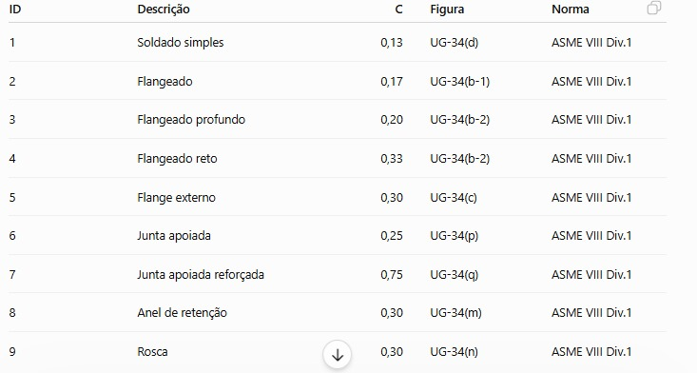
Valor de C

1. Espessura requerida da placa
Fórmula: treq = D × √((C×P)/(S×E))
$$t_{req}=D\sqrt{\frac{C⋅P}{S⋅E}}$$
Variável | Descrição | Unidade
D | Diâmetro interno útil | mm
C | Coeficiente da UG-34 | -
P | Pressão de projeto | MPa
S | Tensão admissível da placa | MPa
E | Eficiência da junta | -
Exemplo:
D = 600 mm
P = 1,20 MPa
S = 138 MPa
E = 1,00
C = 0,33
treq = 600 × √((0,33×1,20)/(138×1))
treq = 32,2 mm

2. Espessura útil
Fórmula: tutil = Tnom − CA
Variável | Descrição | Unidade
Tnom | Espessura nominal | mm
CA | Margem de corrosão | mm
Exemplo:
Tnom = 36 mm
CA = 3 mm
tutil = 33 mm

3. PMTA da placa
$$PMTA_{placa}=\frac{S⋅E⋅t_{util}^{2}}{C⋅D^{2}}$$
Fórmula: PMTA = (S×E×tutil²)/(C×D²)
Exemplo:
PMTA = (138×1×33²)/(0,33×600²)
PMTA = 1,27 MPa

4. Área resistente dos parafusos
Fórmula: Ab = N × As
Variável | Descrição | Unidade
N | Quantidade de parafusos | -
As | Área resistente de um parafuso | mm²
Exemplo:
16 parafusos M20
As = 245 mm²
Ab = 3920 mm²
Utilizar sempre a área resistente da rosca (stress area), nunca πd²/4.

5. Força hidrostática
Fórmula: F = P × (π×D²/4)
Exemplo:
P = 1,20 MPa
D = 600 mm
Área = 282743 mm²
F = 339292 N (339 kN)

6. Tensão nos parafusos
Fórmula: σ = F / Ab
Exemplo:
σ = 339292 / 3920
σ = 86,6 MPa

7. Critério
Fórmula: σ ≤ Sb
Variável | Descrição | Unidade
Sb | Tensão admissível do material do parafuso | MPa
Exemplo:
Sb = 172 MPa
86,6 < 172
Resultado: APROVADO

Resultado do Software
Verificação | Critério
Espessura | Tnom ≥ treq
Parafusos | σ ≤ Sb
Resultado | Ambos verdadeiros = Conforme

Observação Técnica
Esta metodologia é adequada para verificação mecânica simplificada de tampo plano aparafusado em software de inspeção. Não representa a implementação completa do Mandatory Appendix 2 da ASME, que inclui verificação de flange, junta de vedação, momentos e rigidez.

